Discepoli nella Chiesa

Obiettivo: scoprire che essere discepoli di Gesù e vivere nella Chiesa significa operare scelte coraggiose e impegnative verso i fratelli.
Gesù è venuto a raccontarci che Dio ci ama, è vicino a chi soffre e si prende cura di ogni uomo. Il Vangelo, la Buona Notizia, è Gesù stesso che fra i suoi contemporanei ha compiuto molti miracoli verso i poveri, verso i malati, i peccatori.
Per diventare discepoli di Gesù dobbiamo abbracciare il suo mondo d’amore, vivendo come Lui.

Testi biblici
Mt 25,31-45
Quando il Figlio dell'uomo verrà nella sua gloria, e tutti gli angeli con lui, siederà sul trono della sua gloria. Davanti a lui verranno radunati tutti i popoli. Egli separerà gli uni dagli altri, come il pastore separa le pecore dalle capre, e porrà le pecore alla sua destra e le capre alla sinistra. Allora il re dirà a quelli che saranno alla sua destra: "Venite, benedetti del Padre mio, ricevete in eredità il regno preparato per voi fin dalla creazione del mondo, perché ho avuto fame e mi avete dato da mangiare, ho avuto sete e mi avete dato da bere, ero straniero e mi avete accolto, nudo e mi avete vestito, malato e mi avete visitato, ero in carcere e siete venuti a trovarmi". Allora i giusti gli risponderanno: "Signore, quando ti abbiamo visto affamato e ti abbiamo dato da mangiare, o assetato e ti abbiamo dato da bere? Quando mai ti abbiamo visto straniero e ti abbiamo accolto, o nudo e ti abbiamo vestito? Quando mai ti abbiamo visto malato o in carcere e siamo venuti a visitarti?". E il re risponderà loro: "In verità io vi dico: tutto quello che avete fatto a uno solo di questi miei fratelli più piccoli, l'avete fatto a me". Poi dirà anche a quelli che saranno alla sinistra: "Via, lontano da me, maledetti, nel fuoco eterno, preparato per il diavolo e per i suoi angeli, perché ho avuto fame e non mi avete dato da mangiare, ho avuto sete e non mi avete dato da bere, ero straniero e non mi avete accolto, nudo e non mi avete vestito, malato e in carcere e non mi avete visitato". Anch'essi allora risponderanno: "Signore, quando ti abbiamo visto affamato o assetato o straniero o nudo o malato o in carcere, e non ti abbiamo servito?". Allora egli risponderà loro: "In verità io vi dico: tutto quello che non avete fatto a uno solo di questi più piccoli, non l'avete fatto a me".
Il brano, chiamato giudizio finale, ci presenta lo stile di vita del discepolo di Gesù che trova la salvezza e la vera gioia nel servire e nel donare.

Le opere di misericordia
La tradizione della Chiesa chiama Opere di misericordia corporale gli atti concreti di amore verso il prossimo che Gesù riconoscerà come fatti a Lui (Mt 25).
I primi tre riguardano i bisogni essenziali delle persone: mangiare, bere, vestirsi. C’è chi, per motivi diversi non ce la fa da solo. I discepoli di Gesù se ne fanno carico.
Il Vangelo indica altri modi per incontrare Gesù nelle persone in difficoltà e si riferiscono a particolari periodi o situazioni di vita: accogliere lo straniero, visitare l’ammalato, andare a trovare il carcerato, e accompagnare i defunti in un luogo sacro.
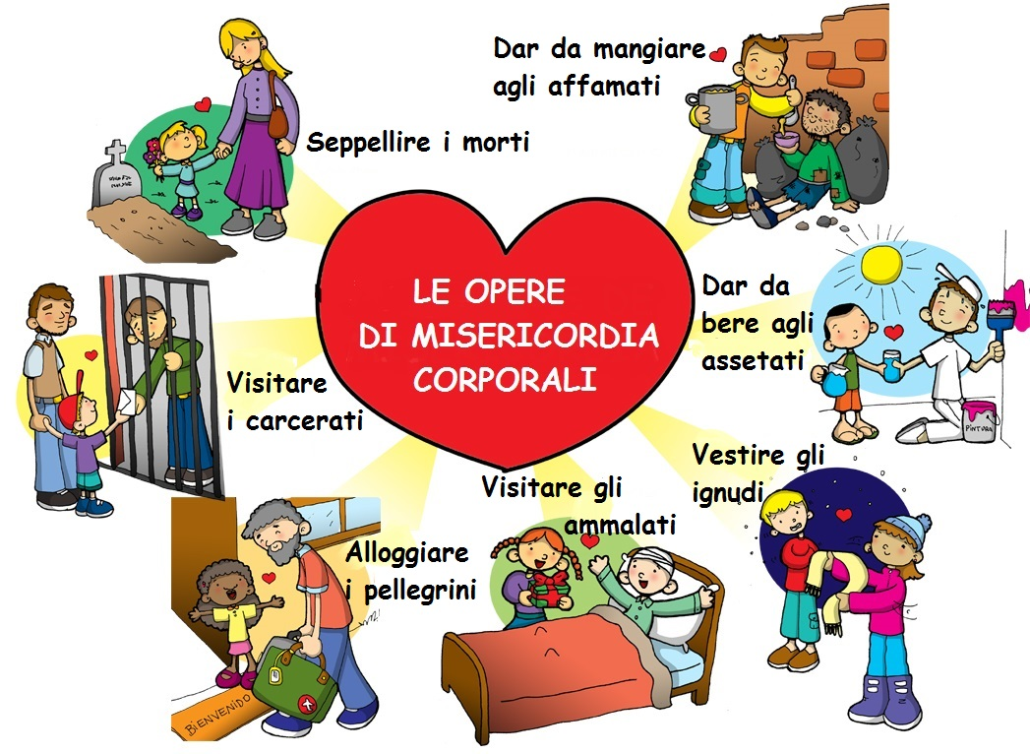

Le opere di misericordia spirituali sono state pensate dalla Chiesa come risposta ai bisogni dell’anima. Sono aiuti di cui tutti abbiamo necessità: consigliare i dubbiosi, insegnare agli ignoranti, ammonire i peccatori, consolare gli afflitti, pregare Dio per i vivi e per i morti, sopportare pazientemente le persone moleste, perdonare le offese.
Consigliare i dubbiosi, insegnare agli ignoranti, ammonire i peccatori, | Ognuno di noi vive momenti di dubbio e deve riconoscersi peccatore. E’ una vera grazia incontrare un amico che ci consiglia e ci aiuta a riconoscere i nostri sbagli, che ha fiducia nella nostra capacità di cambiare
Consolare gli afflitti, pregare Dio per i vivi e per i morti | Di fronte ad alcune sofferenze siamo impotenti. Gesù ci invita a condividere il dolore di chi è accanto a noi e ad essere portatori di speranza
Sopportare pazientemente le persone moleste, perdonare le offese. | Sono forse le opere di misericordia più difficili da vivere. E’ duro sopportare le persone antipatiche, sembra che ce l’abbiano sempre con noi. Il perdono è l’unica forza in grado di cambiare il cuore delle persone e rigenerare le relazioni

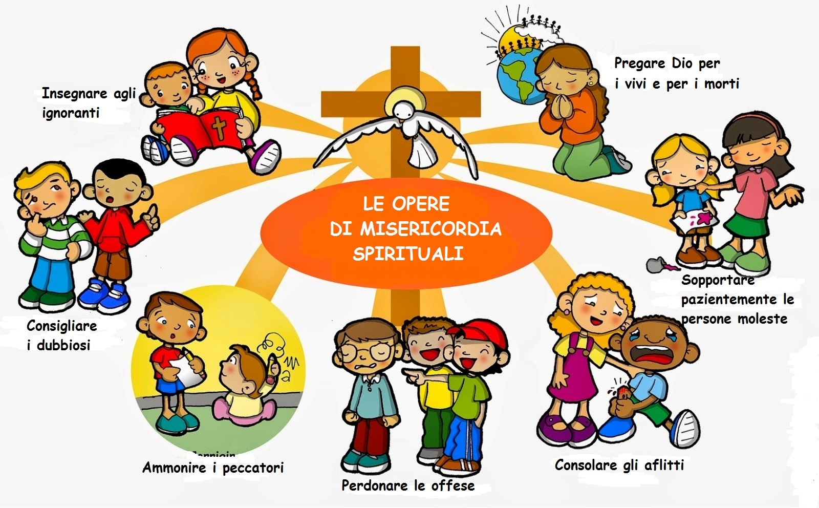

Storia
Ci lasciamo guidare dalla storia di un gruppo scout (Magnificat 2 pagina 30) e proponiamo le seguenti domande ai ragazzi:
All’interno del gruppo scout della parrocchia era sorta una grande discussione che aveva coinvolto tutti; dopo l’ascolto della Messa domenicale, infatti, il giovane don aveva invitato i ragazzi ad un momento di riflessione, domandando provocatoriamente: “Secondo voi esistono ancora i miracoli?” Poi se ne era andato come se niente fosse, lasciando ai ragazzi il compito di rispondere. In gruppo se ne incominciò a parlare, ma senza arrivare ad una soluzione: ognuno rimaneva fermo sulle proprie posizioni, chi diceva sì e chi no, senza riuscire a mettersi d’accordo.
Per fortuna il capo reparto aveva interrotto la discussione con una richiesta molto pratica, distogliendo momentaneamente l’attenzione dalla terribile domanda; aveva proposto ai giovani scout di andare a fare volontariato con il gruppo della San Vincenzo impegnato in quei giorni a distribuire i pacchi di Natale.
I ragazzi accettarono con entusiasmo: era tanto che desideravano fare qualcosa di importante con i grandi e quella era l’occasione giusta. Decisero così di trovarsi il primo giorno delle vacanze natalizie, pronti al loro primo grande incarico.
Gli adulti si suddivisero in gruppetti e presero due scout per gruppo, quindi andarono verso le stazioni della citàà, verso i portici del centro, verso i vicoli da loro conosciuti in cui sapevano esserci dei senza-tetto. I giovani guardavano con un po’ di timore quei volti rugosi e quelle mani avvolte in vecchi guanti tutti rotti, quelle persone vestite male e apparentemente indifferenti a tutto, infreddolite tra le loro coperte, o ancora adagiate sui cartoni; ma vedevano anche i loro sorrisi sdentati su quei volti duri e tristi, quando ricevevano il loro pacco con dentro abiti, scatolette di cibo, coperte…
Il capo scout aspettò che tornassero tutti i gruppi e radunò i ragazzi per far fare loro un gioco che li “scaricasse” un po’ dopo la tensione della mattinata, quindi li chiamò attorno a sé e li invitò a riflettere: “Vi ricordate la domanda dell’altro giorno? Pensate che quello che avete visto stamattina non è che una piccola goccia di tutto il lavoro che ogni giorno centinaia di volontari fanno con i barboni, con i drogati, con gli ammalati, i disadattati…pensate a quanto altruismo, quanto impegno. Come lo chiamereste voi se non un miracolo di amore?”.
I ragazzi si guardarono in faccia: questa volta erano tutti d’accordo! Forse adesso non c’era Gesù in persona a passare per le strade della Palestina, ma ad ognuno di loro era chiesto di contribuire al miracolo dell’amore che non doveva finire mai.
- Ha mai pensato di poter rendere felice qualcuno?
- Quali sono secondo te gli ingredienti della vera felicità?

Attività
Caccia alla “buona azione”: chiedi ai tuoi genitori, ai tuoi nonni di raccontarti esperienze di solidarietà e di carità. Nell’incontro di gruppo condivideremo quanto raccolto.
Proponiamo la visita ad un luogo presente nella comunità o nella diocesi che esprima la vicinanza agli ultimi, oppure il racconto di un testimone impegnato nell’ambito della carità.

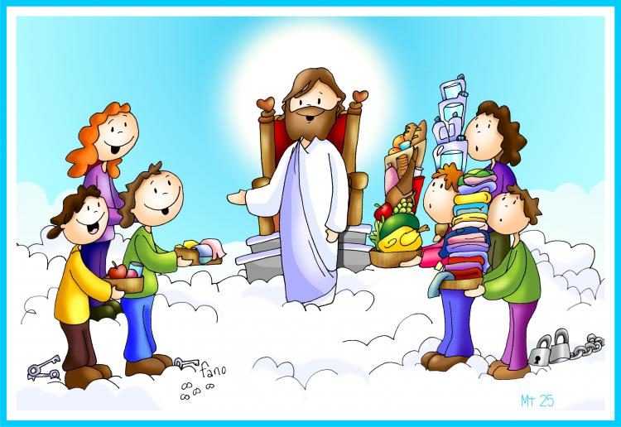

“Condividere e non possedere mi darà modo di vederti
Tante cose non condivise mi impediranno di vederti”

Preghiera
Amare i fratelli è spargere fiori d’amore.
Io vorrei donare agli altri la gioia,
anche solo un sorriso, se posso.
Vorrei accogliere in casa mia chi è solo,
chiacchierare con chi piange,
giocare con chi è abbandonato.
Aiutami Dio,
a spargere fiori d’amore.

Amare i fratelli è domandare a Dio aiuto per loro.
Io ti chiedo di consolare chi soffre,
di guarire chi è malato,
di perdonare chi ha compiuto il male.
Aiutami Dio a cercarti,
a dirti sempre ciò che tengo nel cuore.

